Resolución del Pleno del Instituto de Transparencia, Acceso a la Información Pública y Protección de Datos Personales del Estado de México y Municipios, con domicilio en Metepec, Estado de México, de fecha nueve de marzo de dos mil veintidós.

VISTO el expediente conformado con motivo del Recurso de Revisión 00091/INFOEM/IP/RR/2022, interpuesto por XXXXXXXXXXXXXXXXXX, en lo sucesivo, la Recurrente o Particular, en contra de la respuesta del Sujeto Obligado, Tribunal de Justicia Administrativa del Estado de México, a la solicitud de acceso a la información 00137/TRIJAEM/IP/2021, se emite la presente Resolución, con base en los Antecedentes y Considerandos que se exponen a continuación:

A N T E C E D E N T E S:

I. Presentación de la solicitud de información:

Con fecha veintiuno de octubre de dos mil veintiuno, el Particular presentó una solicitud de acceso a la información pública, a través de la Plataforma Nacional de Transparencia (PNT), vinculada al Sistema de Acceso a la Información Mexiquense (SAIMEX), ante la Tribunal de Justicia Administrativa del Estado de México, en los siguientes términos:

“DESCRIPCIÓN CLARA Y PRECISA DE LA INFORMACIÓN SOLICITADA.
Por este medio, solicito la siguiente información: ¿Cuántas carpetas sustanciadas por la Secretaría de la Contraloría han sido remitidas al Tribunal de Justicia Administrativa, por año de 2015 a 2021? ¿Cuántas carpetas remitidas por la Secretaría de la Contraloría al Tribunal de Justicia Administrativa han concluido en sanción, por año de 2015 a 2021? Sin otro particular, agradezco la atención y quedo atenta a la comunicación.”
“MODALIDAD DE ENTREGA
Electrónico a través del sistema de solicitudes de acceso la”

II. Respuesta del Sujeto Obligado.

El nueve de noviembre de dos mil veintiuno, el Titular de la Unidad de Información, Planeación, Programación y Evaluación del Tribunal de Justicia Administrativa del Estado de México, por medio del Sistema de Acceso a la Información Mexiquense (SAIMEX), dio respuesta en los siguientes términos:

“En respuesta a la solicitud recibida, nos permitimos hacer de su conocimiento que con fundamento en el artículo 53, Fracciones: II, V y VI de la Ley de Transparencia y Acceso a la Información Pública del Estado de México y Municipios, le contestamos que:
Mediante archivo adjunto se da respuesta a la presente solicitud.

A la respuesta, adjuntó documento nominado ACUERDO SOL 137-2021.pdf, que contiene el ACUERDO NO. TJA/00137/TRIJAEM/IP/2021 signado por la Titular de la Unidad de Información, Planeación, Programación y Evaluación del Sujeto Obligado, a través del cual informó lo que la Cuarta Sala Superior, la Octava y la Novenas Sala Regionales manifestaron, de cuyo contenido, se reproducen las siguientes imágenes:

“TERCERO. Respuesta a la solicitud. Una vez analizada la solicitud de información y con fundamento en lo previsto en los artículos 150, 151 y 166 de la Ley de Transparencia y Accesos a la Información del Estado de México y Municipios, se le informa lo siguiente:
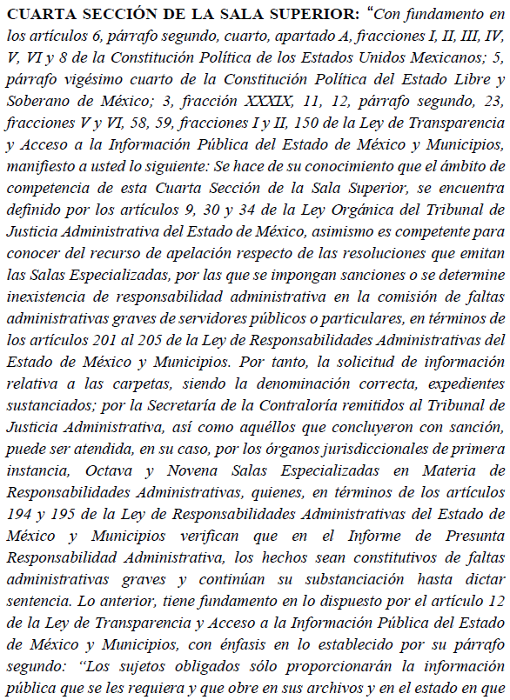
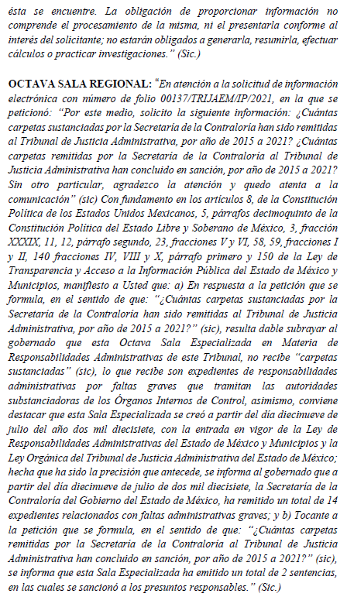
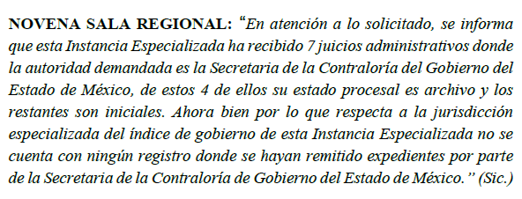”

III. Interposición del Recurso de Revisión.

Con fecha doce de enero de dos mil veintidós, se recibió en este Instituto, a través del Sistema de Acceso a la Información Mexiquense (SAIMEX), Recurso de Revisión interpuesto por la parte Recurrente, en contra de la respuesta por el Sujeto Obligado, a la solicitud de información, en los siguientes términos:

“ACTO IMPUGNADO
Por este medio informo que en la plataforma aparece la solicitud terminada, así como un botón para descargar respuesta, sin embargo, al pulsar ese botón aparece la leyenda de que no hay archivos disponibles por lo que se solicita la respuesta a la solicitud realizada: ¿Cuántas carpetas sustanciadas por la Contraloría han sido remitidas al Tribunal de Justicia Administrativa, por año desde 2015 hasta 2021? ¿Cuántas carpetas remitidas al Tribunal de Justicia Administrativa han concluido en sanción, por año desde 2015 hasta 2021? Sin otro particular, agradezco la atención y quedo atenta a la comunicación.”. (Sic.)

“RAZONES O MOTIVOS DE LA INCONFORMIDAD
El particular no señaló ninguno.” (Sic.)

IV. Trámite del Recurso de Revisión ante este Instituto.

a) Turno del Medio de Impugnación. El doce se enero de dos mil veintidós, el Sistema de Acceso a la Información Mexiquense (SAIMEX), asignó el número de expediente 00091/INFOEM/IP/RR/2022, al medio de impugnación que nos ocupa, con base en el sistema aprobado por el Pleno de este Órgano Garante y lo turnó al Comisionado Ponente Luis Gustavo Parra Noriega, para los efectos del artículo 185, fracción I de la Ley de Transparencia y Acceso a la Información Pública del Estado de México y Municipios.

b) Admisión del Recurso de Revisión. Mediante acuerdo de diecisiete de enero del dos mil veintidós, se acordó la admisión del Recurso de Revisión interpuesto por el Recurrente en contra del Sujeto Obligado, en términos del artículo 185, fracciones I y II de la Ley de Transparencia y Acceso a la Información Pública del Estado de México y Municipios, el cual fue notificado a las partes el mismo día, a través del Sistema de Acceso a la Información Mexiquense (SAIMEX), en el que se les otorgó un plazo de siete días hábiles posteriores a la misma, para que manifestaran lo que a su derecho conviniera y formularan alegatos.

c) Informe Justificado. En fecha veintiséis de enero de dos mil veintidós, el Sujeto Obligado remitió a través de diversos documentos Informe Justificado a través, información a través de los siguientes documentos, que dan cuenta de lo siguiente:

- Informe RR-00091-2022.pdf. Documento que contiene 5 fojas, que contiene el oficio remitido por la Jefa de la Unidad de Información, Planeación, Programación y Evaluación, en el cual ratificó su respuesta inicial y precisó que, la solicitud de información se observa como concluida, derivado de que el término para interponer el recurso de revisión feneció el día primero de diciembre de dos mil veintiuno.

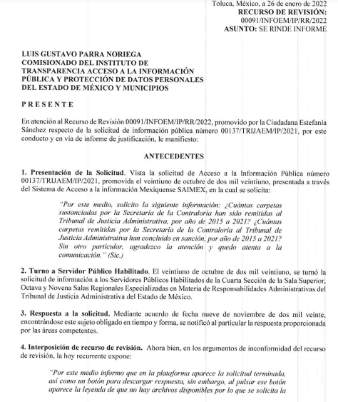

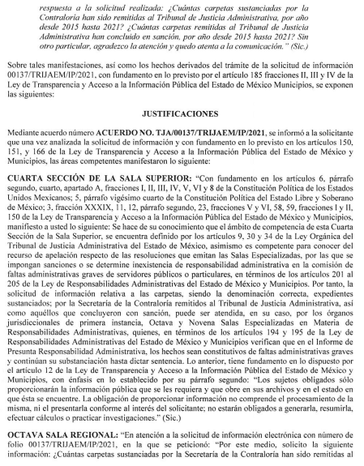

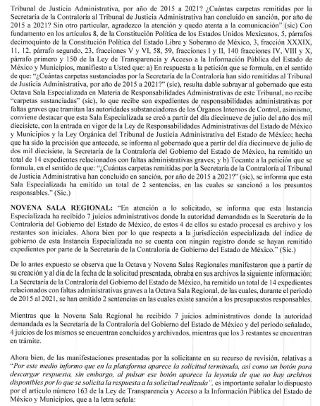

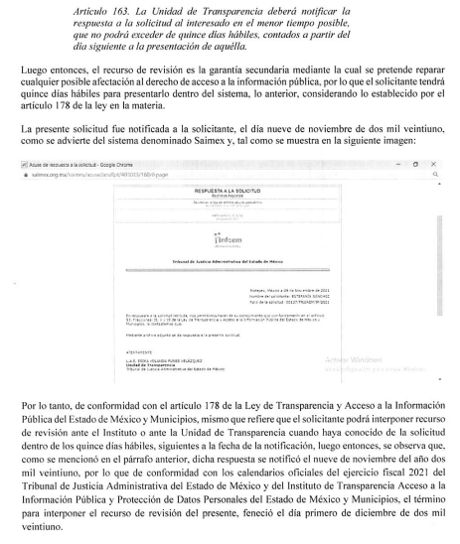

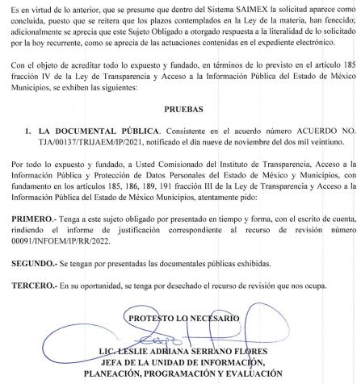

- ACUERDO SOL 137-2021 (2).pdf. Documento que da cuenta del archivo adjunto ACUERDO SOL 137-2021.pdf, analizado previamente, y expuesto por el Sujeto Obligado como prueba documental.

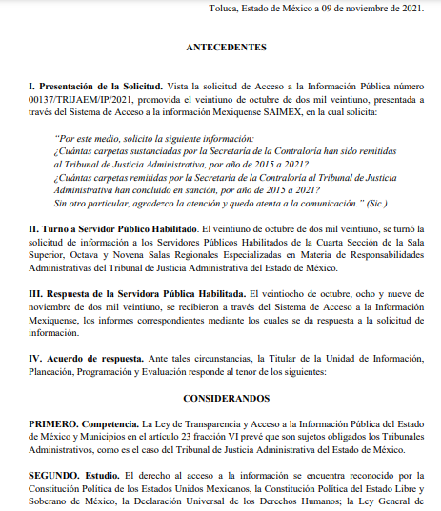

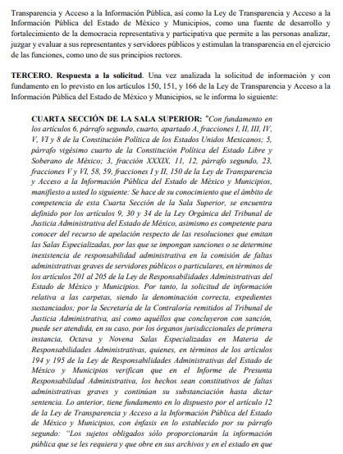

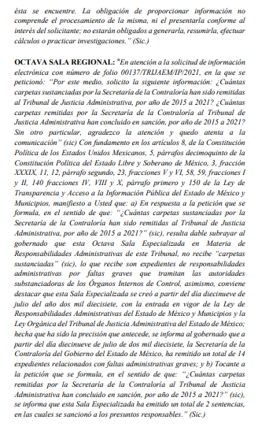

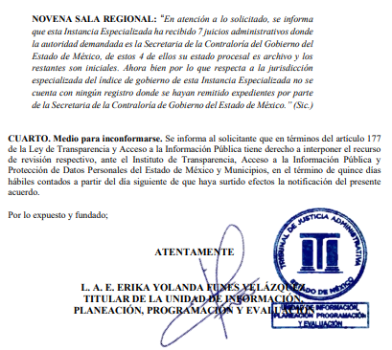
Los documentos no fueron puestos a la vista, al haber sido determinada la notoria improcedencia del Recurso de Revisión, sin embargo, estos documentos se reproducen en la Resolución, al considerar importante dar certeza de los mismos al Particular.

d) Manifestaciones. El particular, no realizó pronunciamiento alguno, transcurrido el plazo para aportar elementos favorables al ejercicio de su derecho de acceso.

e) Ampliación de plazo. El primero de marzo del dos mil veintidós, se aprobó la ampliación de plazo para resolver el Recurso de Revisión, acuerdo notificado a través del Sistema de Acceso a la Información Mexiquense al día siguiente.

f) Cierre de instrucción. El tres de marzo de dos mil veintidós, al no existir diligencias pendientes por desahogar, se emitió el acuerdo por medio del cual se declaró cerrada la instrucción y se determinó pasar los expedientes a resolución, en términos de lo dispuesto en los artículos 185, fracciones VI y VIII, de la Ley de Transparencia y Acceso a la Información Pública del Estado de México y Municipios, acto que fue notificado a las partes, mediante el Sistema de Acceso a la Información Mexiquense (SAIMEX), el mismo día.

Debido a que fue debidamente sustanciado e integrado el expediente electrónico y no existe diligencia pendiente de desahogo, se emite la resolución que conforme a Derecho proceda, de acuerdo con los siguientes:

C O N S I D E R A N D O S:

PRIMERO. Competencia.

El Instituto de Transparencia, Acceso a la Información Pública y Protección de Datos Personales del Estado de México y Municipios, es competente para conocer y resolver el presente recurso de revisión interpuesto por la parte recurrente, conforme a lo dispuesto en los artículos 6°, apartado A, de la Constitución Política de los Estados Unidos Mexicanos; 5°, párrafos trigésimo, trigésimo primero y trigésimo segundo, fracciones I, II, III, IV y V de la Constitución Política del Estado Libre y Soberano de México; 1°, 8°, 9°, 10, 37 y 42, fracciones I, II y III, de la Ley General de Transparencia y Acceso a la Información Pública; 1°, 2°, fracciones II y IV; 13, 29, 36, fracciones I y II; 176, 178, 179, 181 párrafo tercero, 185, 188 y 189 de la Ley Transparencia y Acceso a la Información Pública del Estado de México y Municipios; 7°, 9°, fracciones I y XXIV y 11 del Reglamento Interior del Instituto de Transparencia, Acceso a la Información Pública y Protección de Datos Personales del Estado de México y Municipios.

SEGUNDO. Causales de improcedencia

Este Instituto realiza el estudio oficioso de las causales de improcedencia, por tratarse de una cuestión de orden público y de estudio preferente (acorde con el Criterio orientador en la Tesis de Jurisprudencia “IMPROCEDENCIA.” (Semanario Judicial de la Federación, Quinta Época, 1985, pág. 262), el cual establece que debe examinarse previamente la procedencia del juicio de amparo, sea que las partes lo soliciten o no, por ser una cuestión de orden público; de tal suerte, deberá ser desechado cualquier Recurso de Revisión que actualice alguno de los supuestos establecidos en el artículo 191 de la Ley de Transparencia y Acceso a la Información Pública del Estado de México y Municipios, por ser improcedente.

En el presente caso, una vez admitido el Recurso de Revisión señalado al rubro, se identificó que la solicitud, se trata de una consulta, por lo que se actualiza la causal de improcedencia contemplada en el artículo 191, fracción I, que establece el recurso será desechado por improcedente cuando sea extemporáneo por haber transcurrido el plazo establecido en la presente Ley, a partir de la respuesta.

Este supuesto normativo, trae como consecuencia el sobreseimiento del presente recurso, el cual, será analizado en el siguiente considerando.

TERCERO. Causales de sobreseimiento.

Por ser de previo y especial pronunciamiento, este Instituto analiza si se actualiza alguna causal de sobreseimiento.

El artículo 192, fracción IV, de la Ley Transparencia y Acceso a la Información Pública del Estado de México y Municipios, contempla que el recurso será sobreseído, en todo o en parte, cuando una vez admitido el recurso de revisión, aparezca alguna causal de improcedencia en los términos de la misma Ley.

De las actuaciones en el Sistema de Acceso a la Información Mexiquense (SAIMEX), vinculada a la Plataforma Nacional de Transparencia, se identifica que el Particular requirió información el veintiuno de octubre del dos mi veintiuno, en respuesta el Sujeto Obligado remitió información el nueve de noviembre del dos mil veintiuno, dentro del plazo legal para emitir la contestación a la solicitud. El Particular se inconformó de la respuesta el doce de enero del dos mil veintidós.

El término legal para interponer la respuesta es dentro de los quince días hábiles, siguientes a la fecha de la notificación de la respuesta, en términos de lo contemplado en el artículo 178 de la Ley de Transparencia y Acceso a la Información Pública del Estado de México y Municipios:

Artículo 178. El solicitante podrá interponer, por sí mismo o a través de su representante, de manera directa o por medios electrónicos, recurso de revisión ante el Instituto o ante la Unidad de Transparencia que haya conocido de la solicitud dentro de los quince días hábiles, siguientes a la fecha de la notificación de la respuesta.

A falta de respuesta del sujeto obligado, dentro de los plazos establecidos en esta Ley, a una solicitud de acceso a la información pública, el recurso podrá ser interpuesto en cualquier momento, acompañado con el documento que pruebe la fecha en que presentó la solicitud.

En el caso de que se interponga ante la Unidad de Transparencia, ésta deberá remitir el recurso de revisión al Instituto a más tardar al día siguiente de haberlo recibido.

Entonces, para contabilizar el plazo en el cual se puede interponer el Recurso de Revisión, se considera como inicio del plazo a partir de la fecha de respuesta del Sujeto Obligado, la cual fue emitida por el Sujeto Obligado, el nueve de noviembre del dos mil veintiuno, por lo que, el último día para inconformarse, era el primero de diciembre del dos mil veintiuno, sin contabilizar los días, trece, catorce, quince, veinte, veintiuno, veintisiete y veintiocho de noviembre del dos mil veintiuno, por considerarse inhábiles en el Calendario oficial en materia de Transparencia, Acceso a la Información Pública y Protección de Datos Personales del Estado de México y Municipios para el año 2021 y el mes de enero del 2022.

De las constancias electrónicas, se advierte que el Particular interpuso el recurso de revisión el doce de enero del dos mil veintidós, esto es, fuera del plazo legal contemplado para la interposición del Recurso de Revisión, por lo que, se identifica la existencia de una causal de improcedencia.

Es preciso establecer, que el sobreseimiento, no permite entrar al estudio del fondo del asunto a este Organismo Garante, no obstante se hace del conocimiento de las Partes, que en caso de considerar que la información no le fue entregada en los términos solicitados, los Particulares pueden inconformarse de la respuesta siempre y cuando se actualiza alguna causal de procedencia contemplada en el artículo 179 de la Ley de Transparencia y Acceso a la Información Pública del Estado de México y Municipios, entonces, en caso de que el Particular pueda identificar que la información no permite su apertura por situaciones de naturaleza informática, podrá hacerlo valer a través del Recurso de Revisión, sin embargo, este deberá ser interpuesto en el plazo de quince días, contabilizados a partir de la fecha de la respuesta.

Asimismo, se identifica que la causal planteada por el Particular no se adecua a las constancias que obran en el expediente digital, pues este Organismo Garante revisó si la afirmación vertida en la interposición es verídica, de lo que se identificó que no existe impedimento alguno para descargar la información aportada en respuesta, como se advierte de las siguientes impresiones de pantalla:
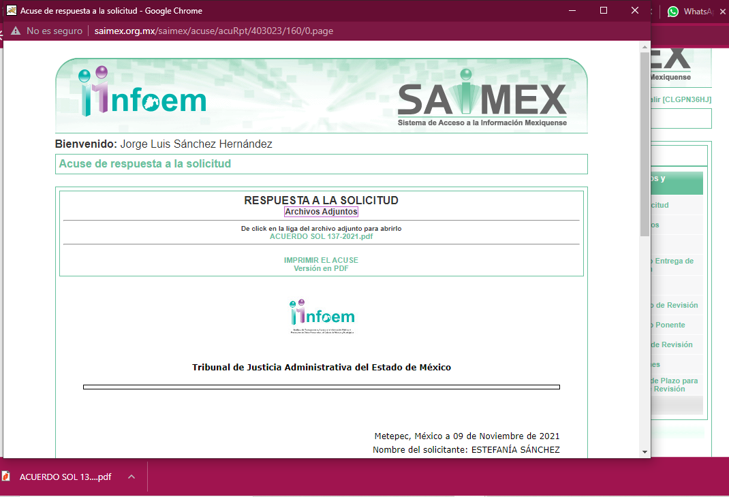
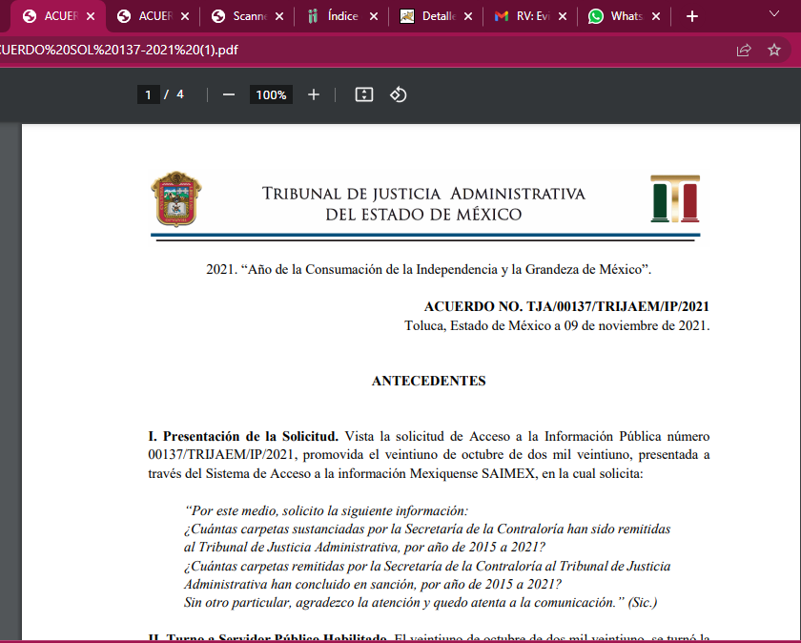

Entonces, en caso de que el Particular no pueda reproducir la información que le fue otorgada, se dejan a salvo sus derechos para ejercer de nueva cuenta su derecho de acceso a la información publica o bien se le invita a acercarse a este Organismo Garante, por conducto de su Dirección General de Informática, para solucionar estas situaciones.

En este orden de ideas, al identificarse que el mismo fue interpuesto fuera del plazo legal otorgado para esos fines se concluyó que al tratarse de un recurso de revisión, ingresado de manera extemporánea, es improcedente y por ello, es dable sobreseer el Recurso de Revisión, en términos de los artículos 192, fracción IV, en relación con el 191, fracción I, ambos de la Ley de Transparencia y Acceso a la Información Pública del Estado de México y Municipios, y por ello -el recurso es sobreseído toda vez que una vez admitido, se identificó que es improcedente al ser extemporáneo por haber transcurrido el plazo establecido en la Ley de Transparencia vigente, a partir de la respuesta-.

CUARTO. Decisión.

Con fundamento en lo dispuesto en el artículo 186, fracción I, de la Ley de Transparencia y Acceso a la Información Pública del Estado de México y Municipios, se considera procedente SOBRESEER el Recurso de Revisión, en virtud de que se actualiza la hipótesis normativa prevista en la fracción IV, del artículo 192, relacionado, con el 191, fracción I, ambos del citado ordenamiento legal.

Términos de la Resolución para conocimiento del Particular.

Se le hace del conocimiento al Particular que no se puede dar el derecho de acceso, toda vez que interpuso el Recurso de Revisión fuera de los plazos legales contemplados por la Ley de Transparencia y Acceso a la Información Pública del Estado de México y Municipios, que otorga a los solicitantes, un plazo de quince días hábiles para interponer el medio de impugnación citado, a partir de la respuesta emitida por los Sujetos Obligados.

No se omite mencionar que si Usted tiene problemas para verificar los archivos que le entregaron en respuesta puede ponerse en contacto con la Dirección General de Informática de este Instituto en el correo electrónico soporte@infoem.org.mx o directamente a la Ponencia del Comisionado Luis Gustavo Parra al correo sandra.razo@infoem.org.mx, en donde le atenderemos para ayudarle a consultar los documentos de respuesta.

Finalmente, la labor del Instituto de Transparencia, Acceso a la Información Pública y Protección de Datos Personales del Estado de México y Municipios, es apoyar a la población a acceder a la información pública y garantizar la protección de los datos personales.

Por lo antes expuesto y fundado.

R E S U E L V E:

PRIMERO. Se SOBRESEE por improcedente el Recurso de Revisión con número 00091/INFOEM/IP/RR/2022, por actualizarse la causal de sobreseimiento del artículo 192, fracción IV, de la Ley de Transparencia y Acceso a la Información Pública del Estado de México y Municipios, al actualizarse la causal de improcedencia establecida en la fracción I, del artículo 191, de la Ley en cita, en términos de los Considerandos TERCERO y CUARTO de la presente Resolución.

SEGUNDO. NOTIFÍQUESE la presente Resolución al Titular de la Unidad de Transparencia del Sujeto Obligado a través del Sistema de Acceso a la Información Mexiquense (SAIMEX) vinculada a la Plataforma Nacional de Transparencia (PNT).

TERCERO. NOTIFÍQUESE al Recurrente la presente Resolución a través del Sistema de Acceso a la Información Mexiquense (SAIMEX), vinculada a la Plataforma Nacional de Transparencia (PNT), así como a través del correo electrónico por él aportado para estos fines; asimismo, se hace de su conocimiento que de conformidad con lo establecido en el artículo 196 de la Ley de Transparencia y Acceso a la Información Pública del Estado de México y Municipios podrá promover el Juicio de Amparo en los términos de las leyes aplicables.

ASÍ LO RESUELVE, POR UNANIMIDAD DE VOTOS, EL PLENO DEL INSTITUTO DE TRANSPARENCIA, ACCESO A LA INFORMACIÓN PÚBLICA Y PROTECCIÓN DE DATOS PERSONALES DEL ESTADO DE MÉXICO Y MUNICIPIOS, CONFORMADO POR LOS COMISIONADOS JOSÉ MARTÍNEZ VILCHIS, MARÍA DEL ROSARIO MEJÍA AYALA, SHARON CRISTINA MORALES MARTÍNEZ, LUIS GUSTAVO PARRA NORIEGA Y GUADALUPE RAMÍREZ PEÑA; EN LA NOVENA SESIÓN ORDINARIA, CELEBRADA EL NUEVE DE MARZO DE DOS MIL VEINTIDÓS, ANTE EL SECRETARIO TÉCNICO DEL PLENO ALEXIS TAPIA RAMÍREZ.

